**TESSUTO MUSCOLARE**

**GENERALITÀ**

Le caratteristiche principali del tessuto muscolare sono:

* **Contrattilità**, quindi la possibilità di contrarre o espandere i tessuti nelle tre direzioni; funge da **supporto al tessuto scheletrico**, per formare l’apparato locomotore e svolge un **ruolo metabolico**, analogo a quello del tessuto adiposo;
* **Movimento e locomozione**, in riferimento all’apparato scheletrico, per muoverci e capacità posturale, per mantenere la posizione eretta. Il movimento descritto finora è un movimento macroscopico visibile, invece quello meno visibile, microscopio è l’attività contrattile interna all’organismo, che interessa gli organi interni. Quindi il cambiamento, lo stiramento e la compressione di strutture interne e organi interni e anch’essa legata all’attività muscolare.
* Derivazione, che è prevalentemente di **origine mesodermica**, fatta eccezione per il muscolo dell’iride e il muscolo ciliare, che invece derivano dall’ectoderma del calice ottico.

**TIPOLOGIE (cenni):**

Distinguiamo 3 tipologie di tessuto muscolare: *tessuto muscolare cardiaco, scheletrico* e *liscio*.

* Nel *TESSUTO MUSCOLARE STRIATO CARDIACO* sarà presente una striatura; corrisponde essenzialmente al *miocardio*, cioè la componente muscolare del cuore, e la sua funzione è quella di pompaggio del sangue nel corpo attraverso i circoli polmonari di ossigenazione.

È caratterizzato da una contrazione vigorosa ritmica involontaria. Ha una serie di innervazioni e conduzioni elettriche che permettono contrazioni regolari.

* Il *TESSUTO MUSCOLARE SCHELETRICO STRIATO* è legato tramite i tendini alle ossa ed è responsabile del movimento (volontario) assile, appendicolare e posturale: la capacità di muoversi e interagire con lo spazio circostante è dovuta a questo specifico tipo di tessuto muscolare.
* Il *TESSUTO MUSCOLARE LISCIO* è tipico dei visceri e dei vasi. Nel rivestimento una o più tonache sono caratterizzate da questo tessuto muscolare liscio, che non presenta striature, è involontario e ha una contrazione più lenta.

**ELEMENTI CELLULARI**

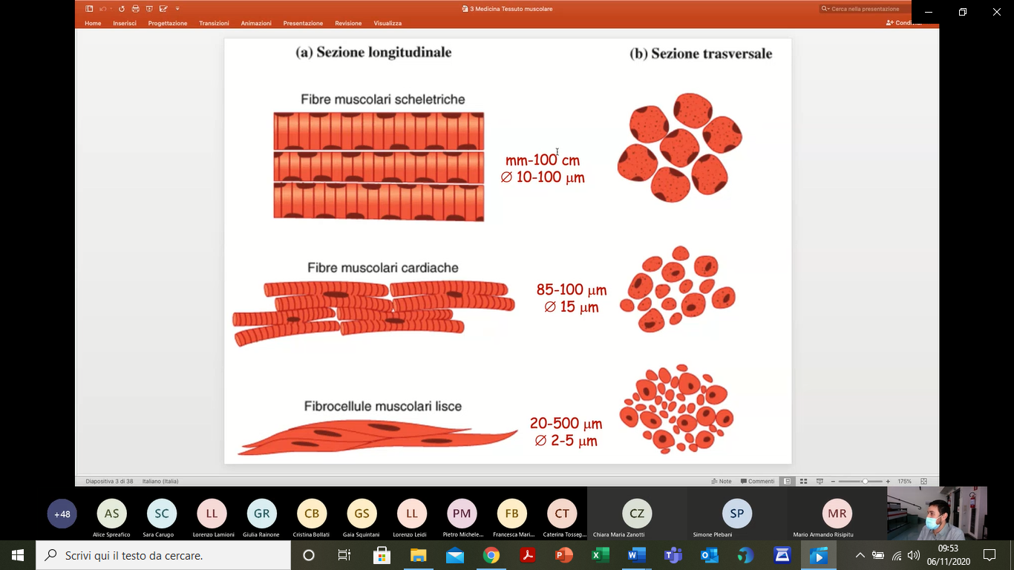Il muscolo scheletrico è costituito da **fibre muscolari scheletriche**, costituite da un **sincizio** di cellule.

Sono delle fibre con i **nuclei esterni**, periferici alla fibra.

Una fibra è costituita dalla fusione di tanti precursori: i nuclei si schiacciano alla periferia per dare spazio alla **striatura**, (che è il bandeggio trasversale rispetto alla lunghezza della fibra) che racchiude il meccanismo di contrazione.

Il diametro va da 10 a 100 µm; la lunghezza è nell’ordine di grandezza dei millimetri ma può raggiungere anche i 100 cm, come nel caso del *muscolo* *sartorio*.

Nella visione trasversale si vedono i nuclei periferici e le fibre sono rappresentate da manicotti.

Nelle altre due categorie non abbiamo sincizi, ma unità singole di cellule separate le une dalle altre: *cardiomiociti* e *fibrocellule*.

I **cardiomiociti**, fondendosi tra di loro, formano le **fibre muscolari cardiache**.

Hanno un diametro di 15 µm e la lunghezza che rientra nelle dimensioni cellulari medie, dagli 85 ai 100 µm.

Generalmente, il **nucleo è centrale**, e la sua posizione si può apprezzare bene nella sezione trasversa; hanno un diametro ridotto e più eterogeneo rispetto alle fibre muscolari scheletriche. Possiedono anche una **striatura**.

Le **fibrocellule** hanno un diametro tra i 2 e i 5 µm, sono molto **allungate e affusolate**, si compattano le une con le altre nelle tre dimensioni a formare un **tappeto cellulare**.

La loro lunghezza è compresa tra i 20 e i 500 µm (dimensione massima che si ha nella *parete uterina in caso di gravidanza*). Nella sezione trasversale si possono vedere i **nuclei centrali** e le dimensioni ridotte.

**TESSUTO MUSCOLARE SCHELETRICO**

Il **tessuto muscolare scheletrico** si può anche chiamare **volontario** (in quanto si tratta di una caratteristica indiscussa di questo tessuto scheletrico) e **viscerale**, perché nonostante la maggior parte del tessuto muscolare volontario sia scheletrico, c’è anche una piccola componente viscerale, rappresentata da tessuto striato volontario non connesso alle ossa (ovvero *lingua, faringe, parte apicale prossimale dell’esofago e una porzione del diaframma*) che non sono connessi a ossa, ma si trovano all’interno di tessuti molli.

Il *muscolo viscerale* è una struttura che vedrete anche a livello della lingua.

Dal punto di vista morfologico, è un vetrino diverso rispetto a quello di un muscolo scheletrico, in quanto è inserito, anche con altri tessuti, all’interno di una muscosa, però microscopicamente la struttura è uguale: ci sono fasci di muscolo volontario striato con fibre muscolari (per i muscoli viscerali, la struttura è quella del muscolo scheletrico, quindi un tappeto di fasci visti con una matrice abbastanza omogenea).

È regolato dal **sistema nervoso periferico somatico** o motorio, tramite un sistema di **motoneuroni**, ovvero i neuroni che innervano direttamente i muscoli volontari.

**DERIVAZIONE EMBRIONALE**

Nasce da cellule mesenchimali che differenziano nel corso dello sviluppo in **mioblasti** **mononucleati**: entità singole che si allineano e si fondono per formare un **sincizio**, quindi delle fibre, dei *miotubi*.

A questo punto, i **miotubi polinucleati**, con il nucleo inizialmente centrale, iniziano a produrre un reticolo, che corrisponde alla **striatura visibile**, che rappresenta il meccanismo di contrazione. Questo reticolo occupa la maggior parte del tubo, che sta diventando fibra, spingendo tutto il resto, in particolare i nuclei, alla periferia e quindi, assemblandosi, occupa sempre più spazio. Il risultato è la formazione del muscolo.

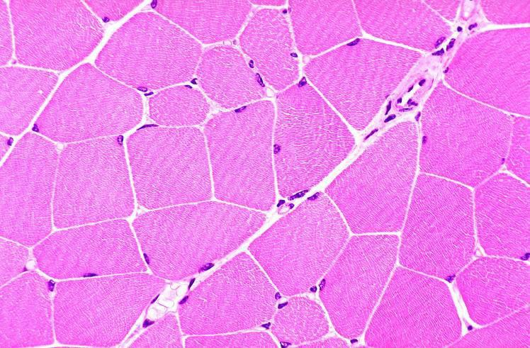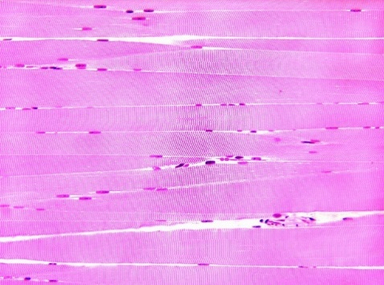

*Nell’immagine, una sezione longitudinale (****a****) e trasversale (****b****) in ematossilina-eosina al microscopio ottico.*

*Nella sezione longitudinale i nuclei sono periferici e sono visibili le bande chiare e scure; in quella trasversale le bande non sono visibili, ma si notano molto bene i nuclei alla periferia.*

**CLASSIFICAZIONE delle fibre muscolari scheletriche**

Le fibre non sono tutte uguali, in quanto i muscoli non sono tutti uguali: ci sono muscoli deputati alla postura, che hanno una contrazione più lenta e continua, muscoli che invece sono più scattanti e permettono movimenti improvvisi, di breve durata.

Un esempio è il *soleo* della gamba, uno dei muscoli più ossidativi, al contrario del *quadricipite*, che fa parte dei muscoli glicolitici.

La differenza tra i muscoli **glicolitici** e **ossidativi** è che i primi sono definiti *bianchi*, mentre gli altri *rossi*, e differiscono per funzione, composizione e caratteristiche di contrazione.

* Le **FIBRE GLICOLITICHE BIANCHE** sono approssimabile a quelle di un velocista, in quanto sono deputate a una contrazione rapida, che si dissipa in poco tempo, quindi la resistenza è minima

Le fibre bianche sono le fibre di **tipo** **IIx** o IIb (in realtà le IIx sono intermedie tra le IIa e le IIb): sono **più voluminose** e sono bianche perché non hanno **poca mioglobina e pochi mitocondri**.

Hanno una bassa resistenza, densità capillare minore e utilizzano un **metabolismo anaerobico.**

* Invece, i muscoli di un maratoneta sono ricchi di **FIBRE ROSSE**, quindi cambia il metabolismo: la glicolisi anaerobica, che non ha bisogno di ATP come fonte di energia, viene rimpiazzata da un metabolismo ossidativo aerobico, (**metabolismo mitocondriale**) che garantisce una maggiore resistenza prolungata nel tempo, un’affaticabilità più bassa.

Le fibre rosse sono fibre di **tipo I** e hanno le seguenti caratteristiche: scarica bassa, velocità di contrazione bassa, alta resistenza, alta innervazione, metabolismo/attività mitocondriale quindi sono **ricche di mitocondri**, hanno un metabolismo ossidativo, quindi **è presente la mioglobina**.

La mioglobina è una proteina che si lega all’ossigeno e ne aumenta le concentrazioni. È proprio l’alta presenza di mioglobina e mitocondri a rendere queste fibre rosse, dal punto di vista della colorazione a fresco.

* Infine, c’è una **tipologia intermedia** che sono le fibre di **tipo IIa**.

La maggior parte dei muscoli (come ad esempio il *gastrocnemio*), sono misti, cioè hanno sia fibre bianche che fibre rosse; riprendendo l’esempio del velocista, possiamo dire che avrà più fibre bianche e grosse, mentre il maratoneta avrà più fibre rosse sottili (quindi, cambia la proporzione tra queste fibre).

Ci sono fibre prevalentemente rosse, come ad esempio il *soleo*, che è un muscolo deputato al mantenimento della postura (non è definibile muscolo posturale ma è sempre contratto, perché deve mantenere la stabilità della gamba e quindi è necessariamente ossidativo).

Anche i muscoli posturali della colonna sono prevalentemente ossidativi, per consentire il mantenimento della posizione eretta.

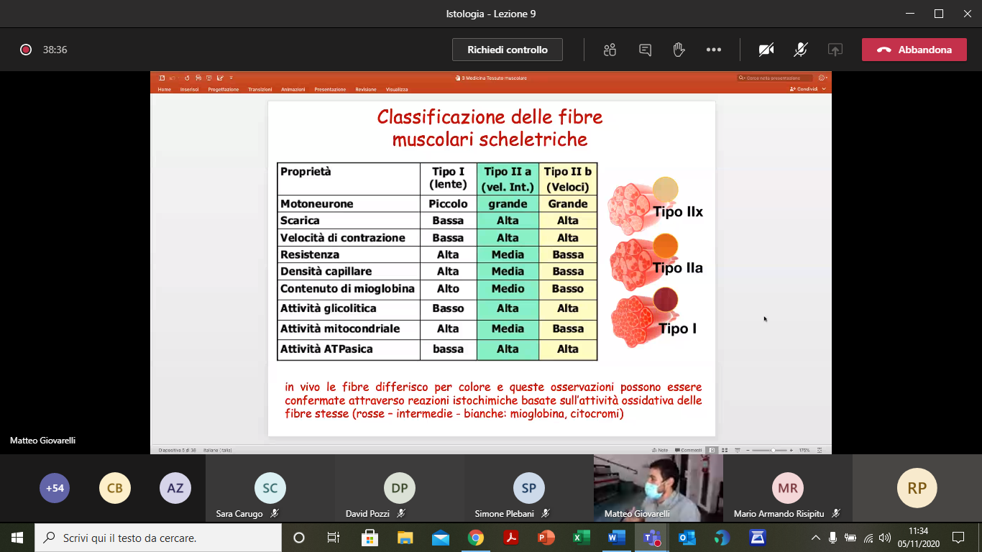

Quindi, possiamo dire che in vivo le fibre differiscono per il colore, e queste osservazioni possono essere confermate attraverso reazioni istochimiche basate sull’attività ossidativa delle fibre stesse: *rosse, intermedie* e *bianche*, in base alla presenza di mioglobina e citocromi (quindi mitocondri).

Dal punto di vista visivo, ci sono molte colorazioni istologiche che ci permettono di discriminare tra le une e le altre.

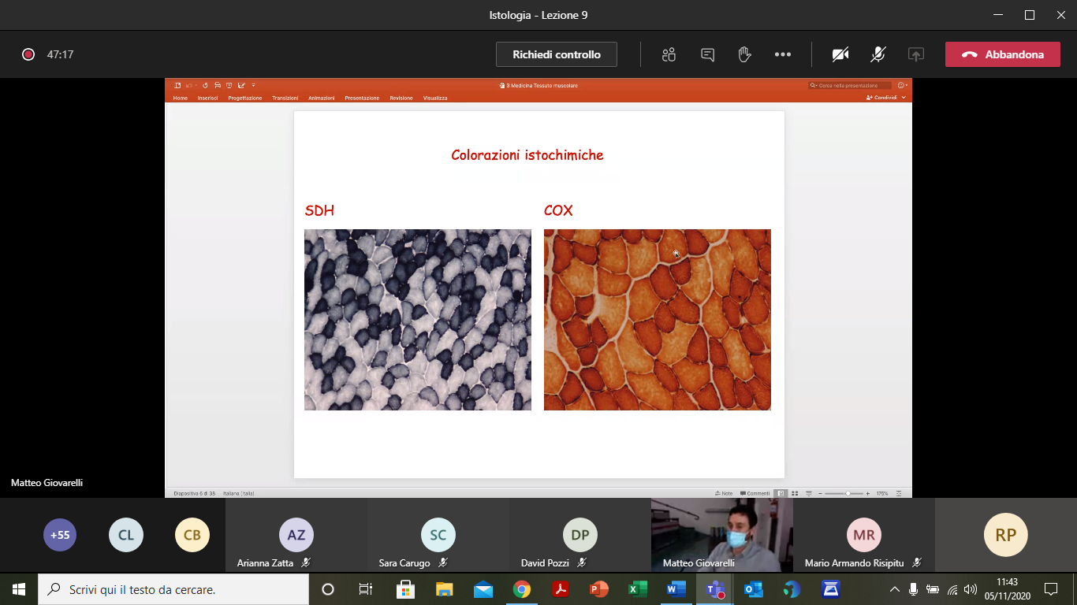

In figura abbiamo un *tibialis anterior* con una colorazione per **SDH** (*a sinistra*), che è un enzima mitocondriale: la *succinato deidrogenasi*. È una colorazione immunoistochimica che lo riguarda e da una colorazione blu: le fibre blu sono le più ossidative rispetto a quelle bianche, perché quelle blu hanno questo enzima.

La **COX** (*a destra*) è un’altra colorazione che sfrutta la presenza di un altro enzima (la *citocromo C ossidasi*), che è sempre un enzima mitocondriale (stesso concetto: più sono colorati, più mitocondri ci sono e più le fibre sono ossidative).

**ORGANIZZAZIONE**

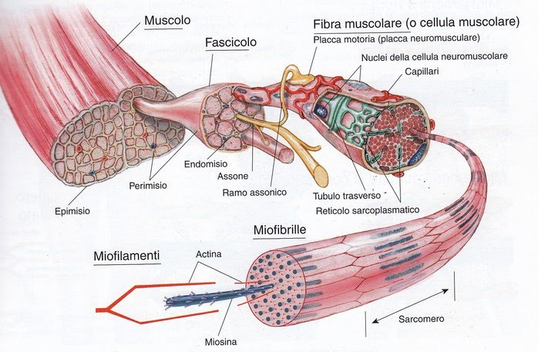Tagliando il muscolo trasversalmente individuiamo in sezione delle **strutture tubulari**.

* La membrana che riveste tutto il **muscolo** in senso ampio è l’epimisio. L’**EPIMISIO** è una membrana di **connettivo denso** che avvolge l’intero muscolo.
* Da qui dipartono dei filamenti, dei **setti connettivali bianchi**, che servono per definire delle sotto unità fascicolari, che si chiamano **fascicoli muscolari**.

Questi setti connettivali costituiscono il **PERIMISIO**, costituito sempre da **connettivo denso**. All’interno di queste strutture di connettivo decorrono i vasi sanguigni, i vasi linfatici e i nervi, che si addentrano a livello del muscolo.

Il fascicolo muscolare è circondato dal perimisio e, analogamente a prima, anche dal perimisio dipartono delle fibre reticolari, quindi un **connettivo reticolare**, che avvolge ogni singolo elemento all’interno del fascicolo muscolare, ovvero le singole fibre.

Quindi, il fascicolo muscolare è un agglomerato di più **fibre muscolari**.

* Ogni fascicolo è circondato da perimisio, da cui dipartono le fibre reticolari dell’**ENDOMISIO**.

L’elemento cellulare è la **fibra muscolare**,circondata dall’endomisio esternamente.

Le fibre muscolari si organizzano in una struttura fascicolare, interagendo con le membrane connettivali: il tessuto connettivo è essenziale per trasdurre la forza contrattile e per il passaggio di vasi e nervi. La relazione tra connettivo il muscolo è fondamentale, perché la contrazione dei fascicoli muscolari di per sé non da movimento, ma il movimento è trasdotto grazie alla componente connettivale, che poi decorre sui tendini; la contrazione è associata all’allungamento.

* Nella fibra al di sotto dell’endomisio si trova la membrana cellulare propria della fibra muscolare, che si chiama **SARCOLEMMA**.

Internamente, i nuclei solo periferici; i mitocondri, il cui numero dipende dal tipo di fibra, sono immersi in una componente tubulare: le **miofibrille**, che riempiono la maggior parte dello spazio della fibra e sono gli elementi contrattili. Le miofibrille sono immerse nel citoplasma, chiamato in questo contesto **SARCOPLASMA**.

Il reticolo sarcoplasmatico è un reticolo endoplasmatico liscio modificato, presente nel muscolo e che avvolge ogni miofibrilla.

* Tra l’endomisio e il sarcolemma è presente una popolazione di **cellule satellite**, che rappresentano il *pool* *staminale* del muscolo, pronto ad attivarsi in caso di danneggiamento, rigenerazione o espansione delle fibre. *(non confondere le cellule satelliti con la popolazione satellite nel sistema nervoso!).*

In immunofluorescenza, le cellule satellite sono ben definibili: sono le cellule attaccate sulla fibra tra endomisio e sarcolemma; nuclei si evidenziano con il *DAPI*, tracciante fluorescente in blu.

In caso di danneggiamento della fibra, le cellule satelliti proliferano e ricreano le strutture della fibra, quindi si allineano e si fondono tra di loro, ripristinando oppure espandendo la fibra.

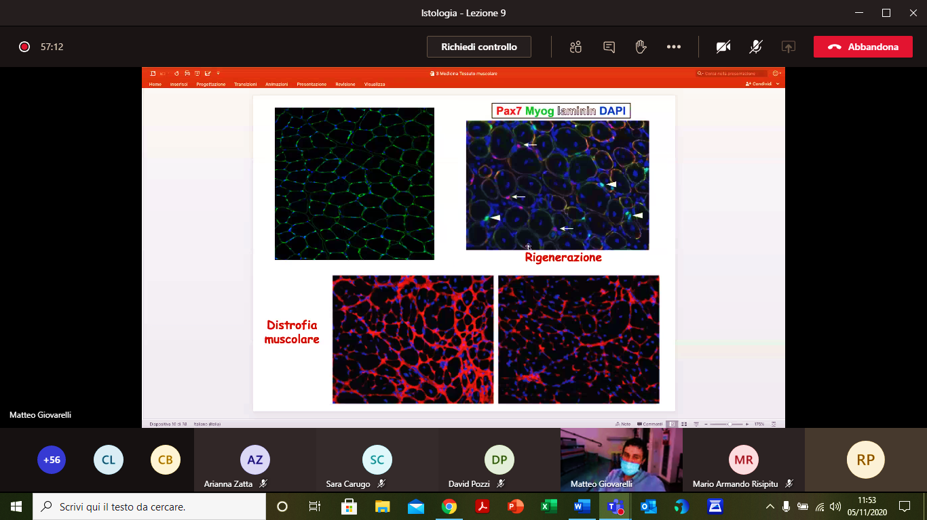Nell’*immagine a sinistra* vediamo un’immunofluorescenza con *laminina*, che marca in verde la lamina basale e i nuclei in blu sovrapponibili alla laminina.

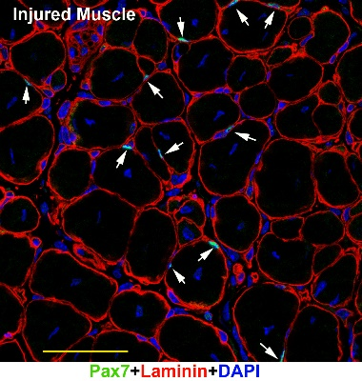Durante la rigenerazione (*immagine a destra*) le cellule satelliti si attivano e, allineandosi, risultano ancora centronucleate, quindi le fibre in rigenerazione vanno contro la classica classificazione delle fibre con i nuclei periferici (perché **in fase di rigenerazione sono centronucleate**).

In questa immagine vediamo una condizione patologica, la *distrofia muscolare di Duchenne*, una malattia dovuta all’assenza della *distrofina*, nella quale le fibre muscolari vanno incontro a cicli di necrosi e rigenerazione, di conseguenza abbiamo la presenza costitutiva permanente di fibre centronucleate.

**STRUTTURA MICROSCOPICA**

Facendo l’analisi molecolare del muscolo abbiamo quindi, muovendoci verso l’interno:

***MUSCOLO → FASCICOLO → SINGOLA FIBRA → SINGOLA MIOFIBRILLA → MIOFILAMENTI***

Una singola **miofibrilla** (siamo a livello subnucleare) ha un diametro tra 1 e 2 µm.

Questa miofibrilla è costituita dal ripetersi di due parti (*quella blu e quella rossa nello schema dell’organizzazione muscolare a pag. precedente*).

C’è quindi una componente filamentosa che si ripete in maniera costante e ordinata a formare unità contrattili, definite anche come *sarcomeri*.

I **SARCOMERI**, una volta assemblati, si possono immaginare come una fisarmonica che può chiudersi o aprirsi. I filamenti quindi possono intercalarsi, distendersi e contrarsi. Continuando ad andare verso l’interno troviamo le proteine che costituiscono la bandeggiatura determinata macroscopicamente dal ripetersi di queste unità in maniera ordinata.

Il sarcomero ha una lunghezza a riposo di 2,5µm, e può andare da una lunghezza di 1µm (in fase di contrazione) a 4µm (in fase di stiramento).

Sezionando la miofibrilla individueremo i **miofilamenti**.

I miofilamenti possono essere:

* sottili (diametro 5-6nm; lunghezza 1µm) o
* spessi (diametro 1nm; lunghezza 1,6 µm).

**La contrazione è data dalla sovrapposizione di filamenti sottili e filamenti spessi.**

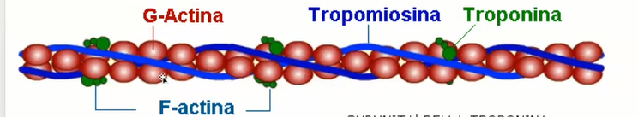I **filamenti** **sottili** sono costituiti da ***actina globulare*** *(G-Actina)* che, polimerizzando, diventa ***actina filamentosa*** *(F-Actina)*, in particolare abbiamo due filamenti di actina che spiralizzano.

Nel solco che la spirale crea, s’inserisce una proteina filamentosa (che è la ***tropomiosina***), che corre parallelamente all’actina.

L’ultima componente è la ***troponina*** che è un po’ il “cervello del filamento sottile”, e ha funzione regolatoria. Quest’ultima, infatti, è costituita da 3 subunità:

* *Tn-T* → lega la troponina alla tropomiosina (subunità di legame);
* *Tn-I* → lega la troponina all’actina (in realtà vedremo che scherma l’actina dal contatto con i filamenti spessi);
* *Tn-C* → è il sito di attacco del calcio (il legame col calcio porterà all’attivazione della contrazione).

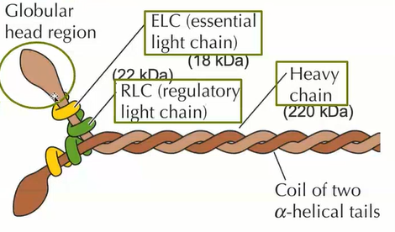Il **filamento spesso**, invece, è un complesso di circa 150 molecole di ***miosina***.

Si può paragonare a una composizione di tante *mazze da golf* con una parte allungata, una *coda* e una *testa*.

La ***miosina II*** (peso molecolare molto alto, 510 kDa) è costituita da 2 *catene pesanti* (*in marrone nell’immagine*) che si strutturano entrambe con una **coda ad α-elica**, s’intrecciano tra di loro e poi terminano con una **testa globulare**, che è responsabile del legame con i filamenti sottili.

Nella testa troviamo un sito di legame per l’*actina* e un sito di legame per l’ATP (altro elemento essenziale, oltre al calcio, per la contrazione).

Le teste globulari sono dette anche *ponti trasversali* o *dominio motore* perché è come se fosse una mano che prende il filamento sottile e lo tira.

Strutturalmente sono presenti altre due tipologie di catene, dette *catene leggere*, che sono l’essenziale (*ELC*, *in giallo nell’immagine* *a pag. precedente*) e la regolatoria (*RLC*, *in verde*), che s’inseriscono alla base della testa della miosina ed essenzialmente la fanno sporgere.

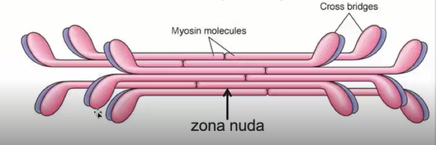Ogni molecola di miosina è costituita quindi da **2 catene pesanti e 4 catene leggere (2 regolatorie e 2 essenziali)**.

Nel complesso, i filamenti spessi si appaiano coda-coda e in maniera bipolare, quindi in maniera lineare con le teste che sporgono da un lato e dall’altro. Al centro è presente una zona nuda, che è la zona dove interagiscono le code.

**STRUTTURA DEL SARCOMERO**

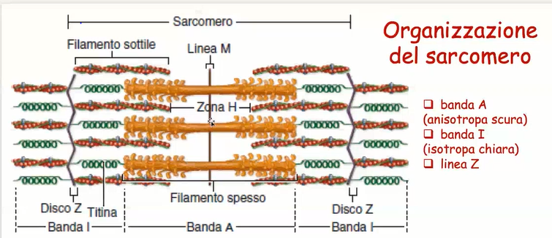Vediamo così che, all’interno del sarcomero della miofibrilla, i due tipi di filamenti si intercalano a formare un core di filamenti spessi centrale, con quelli sottili che si inseriscono ai lati a sovrapporsi parzialmente ai filamenti spessi (*nella posizione a riposo rappresentata dall’immagine*).

In base a questa organizzazione, noi definiamo anche le caratteristiche ottiche.

* 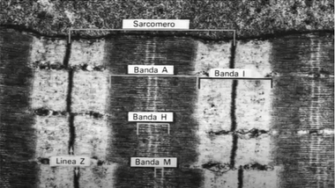La linea a zig zag che compare nell’immagine è il **disco** o **linea Z**; non è altro che una struttura proteica che forma un’impalcatura sulla quale si inseriscono i filamenti sottili sia da un lato che dall’altro. È una linea molto elettrondensa.
* La zona con i filamenti spessi è anche questa elettrodensa, ed è definita **banda A** o **anisotropa scura** perchè la luce non passa.

Inoltre, nella banda A è presente anche una piccola porzione, leggermente più chiara, dove è presente solo miosina (non vi è sovrapposizione con elementi sottili) che è definita **zona H**.

* L’altra banda che si identifica è la cosidetta **banda I** o **isotropa chiara** (la luce passa), è la zona dove ci sono solo i filamenti sottili.

Di fatto, dal punto di vista macroscopico, la miofibrilla non è altro che il ripetersi di bande A e bande I ed è quello che si osserva al microscopio. La banda I è tagliata a metà dalla linea Z, e il sarcomero non è altro che la porzione che va da una linea Z all’altra.

Un sarcomero è quindi **formato da una banda A completa e due semibande I**, una alla sua destra e una alla sua sinistra.

Nel sarcomero sono inoltre presenti delle **proteine accessorie**.

* A livello della **linea** **Z** troviamo:
* ***desmina***: ancora i sarcomeri tra di loro e anche alla membrana plasmatica;
* ***titina***: è una sorta di “molla” che lega la struttura dei filamenti spessi al disco Z, e questo evita uno stiramento eccessivo; mantiene tutto in registro per evitare uno strappo del sarcomero;
* ***α-actinina***: è il filamento alla base dell’inserzione dei filamenti sottili sul disco Z;
* ***nebulina***: di supporto ai filamenti sottili, avvolge l’actina e ha sempre funzione strutturale.
* A livello della **linea** **M** (linea mediana del sarcomero, situata al centro della banda H), troviamo:
* ***miomesina*** e ***proteina C***: sono entrambe utili per tenere allineati i filamenti spessi tra loro (altrimenti andrebbero chi più a destra chi più a sinistra in maniera irregolare).
* A livello dell’**actina**, troviamo:
* ***tropomodulina***: è una sorta di “cappuccio” che si associa all’estremità libera dell’actina, ne regola la lunghezza e la stabilizza, evitando un’ulterioriore polimerizzazione o depolimerizzazione della molecola;
* ***distrofina***: è quella che, per esempio, manca nella distrofia muscolare ed è molto importante per legare i sarcomeri tramite i filamenti sottili al sarcolemma.

Se non c’è distrofina, la contrazione del sarcomero non si trasmette alla contrazione della membrana, quindi la contrazione andrà a vuoto.

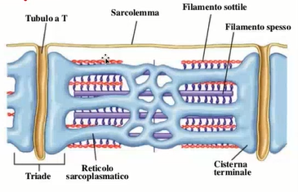

Altro elemento cruciale alla contrazione è il **reticolo sarcoplasmatico** (REL): insieme di tubuli e sacche che avvolge ogni miofibrilla. Il suo ruolo è l’**accumulo del calcio**.

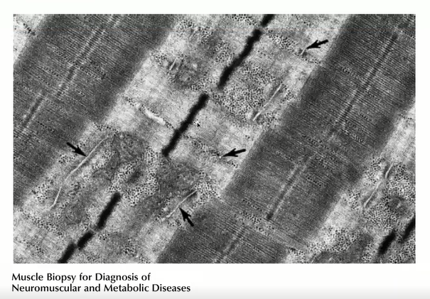Da qui inidividuiamo un’altra struttura molto importante: le **TRIADI SARCOPLASMATICHE**. Queste sono caratterizzate dal ripetersi di due cisterne terminali che circondano un ***tubulo T*** (*tubulo trasverso*) che è in continuità col sarcolemma (quindi con l’esterno -sono delle introflessioni della membrana cellulare tra le miofibrille-). Queste triadi sono situate a intervalli regolari, si trovano **tra una banda A e una banda I**.

*In questa immagine si vedono i sarcomeri, le bande A e I.*

*Con le freccie vengono indicate le* ***cisterne****.*

**CONTRAZIONE**

Ogni fibra muscolare è innervata da uno o più **motoneuroni**, i quali terminano con una piattaforma che si attacca alla fibra, detta **giunzione/placca neuromuscolare**. Qui è dove il sistema nervoso comunica con il muscolo.

Quindi, l’impulso dal sistema nervoso centrale arriva al motoneurone, che indica alla fibra di contrarsi.

* Perciò arriva uno stimolocon una trasmissione sinaptica, viene attivato il **rilascio di un neurotrasmettitore** e viene innescato un **potenziale d’azione**.
* Questo segnale viene trasmesso sul sarcolemma ed entra nelle singole fibre tramite i tubuli T.
* 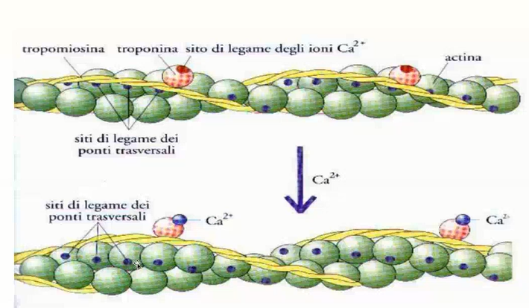Il segnale di depolarizzazione, entrando all’interno dei tubuli T, promuove nelle cisterne laterali il **rilascio del calcio** che può così andare verso i sarcomeri. Questo è il SEGNALE DI ATTIVAZIONE DELLA CONTRAZIONE.
* Il calcio lega il sito di legame sulla troponina, inducendone un cambiamento conformazionale che fa svolgere la tropomiosina, la quale, in questo modo, scoprendo i siti di legame dell’actina-miosina (*pallini blu nell’immagine*), rende l’actina disponibile.
* A questo punto può avvenire il cosidetto **CICLO DEI PONTI TRASVERSALI**.
  + È un evento ciclico che inizia con la ***configurazione del rigore*** (non ripiegata). [Il rigor mortis che avviene nei cadaveri è dovuto a questa configurazione della miosina all’interno del sarcomero; è come se il muscolo fosse bloccato perché le teste della miosina ancorano in maniera irreversibile i filamenti sottili, quindi il muscolo è fermo].
  + A questo punto arriva l’**ATP** che lega il sito di legame sulla testa della miosina, in questo modo stacca la testa della miosina dall’actina e ne determina un cambiamento conformazionale, si allunga e va nella ***configurazione ad alta energia***.
  + Quindi, idrolizza ATP e fosfato, brucia ATP portando a uno **scatto** che fa sì che la testa della **miosina**, partendo dal sito di legame con l’actina dove era inizialmente, va a prendere un sito di legame più laterale, cambiando sito di legame.
  + Successivamente, il rilascio della molecola di fosfato porta ad un altro cambio conformazionale, che fa **scattare la testa verso l’interno del sarcomero**.
  + Dopo questo scatto, l’ADP consumato viene rilasciato e si torna alla conformazione iniziale e rinizierà il ciclo.

Ogni ciclo determinerà uno step di tiraggio verso l’interno. Ogni step è di **10nm** (se un sarcomero è lungo 2,5µm, immaginate quanti step debbano esserci).

L’actina viene quindi a mano a mano tirata verso la linea M da entambi i lati.

Perciò, **la contrazione porta a un accorciamento della banda I** (perché i filamenti sottili vanno a sovrapporsi a quelli spessi), **e quindi anche una conseguente riduzione della banda H**.